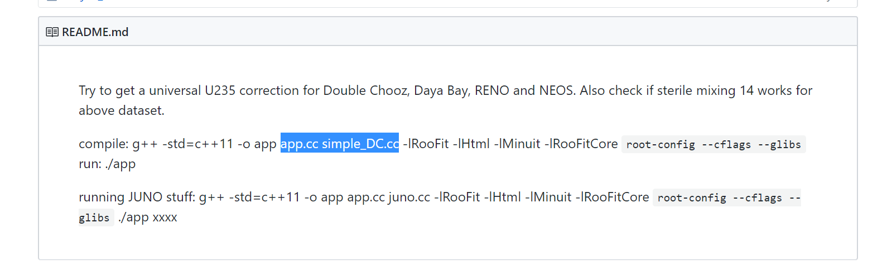App.cc

84~88 data files

91핵반응에 대한 피팅. 78줄 235/238/241/239

94 recoil->true energy

101~105. 데이터 아니고 예측

109~111 pull = 피팅

146 args[3] NEOS, PROSPECT, DYB, DC, RENO,

147 ISO [isotope]

327 ‘dm질량제좁 st사인2세타스퀘어

414~420 실제 피팅하는 것. Fitter. 그 전까지는 준비단계

simple_DC.cc

모든 function 포함

Simple_t2k.hh

모든 function 선언, 정의